Proposition d’ordre du jour
du Bureau du 09 décembre 2014

Ordre du jour :

Points donnant lieu à décision

Adoption des PV de Bureau :

Adoption du PV du Bureau téléphonique du 06/11/14 (cf. PJ)
Il est demandé aux membres du Bureau de valider le présent compte rendu.

Adoption PV du Bureau électronique du 30/11/14 (cf. Pj)
Il est demandé aux membres du Bureau de valider le présent compte rendu.

Adhésions à FNE Midi-Pyrénées
Pas de nouvelle demande à ce jour.

Fonctionnement de FNE Midi-Pyrénées

Campagne de dons
- Stratégie de communication
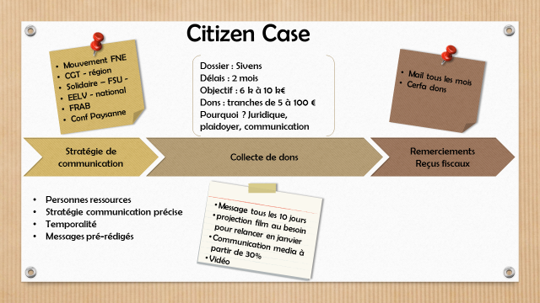

- Film de promotion de la démarche
Pour inciter les futurs donateurs à cliquer sur « Je donne » dans le site de Citizen Case, nous avons choisi de réaliser des vidéos synthétiques de présentation : 6 vidéos de 2 minutes qui seraient diffusées au fur et à mesure dans les réseaux :
- Qui sommes nous, notre légitimité à agir : Thierry
- Les enjeux naturalistes et zone humide : Michèle Jund de Nature Midi-Pyrénées
- Pourquoi agir en justice, ce que nous défendons : Hervé
- Gouvernance et projet inutiles : Benoit Hartmann de FNE
- Nos propositions (agriculture/eau, etc…) : Marie-Laure
- Soutiens : Gérard Onesta, conseiller régional de MP

L’équipe salariée propose de réaliser un petit film d’animation très court (2 minutes maximum) récapitulant notre action, du même type que ce que FNE a fait sur la qualité de l’air (https://www.youtube.com/watch?v=BAGNJYGJ-mE).
Hervé est moteur et c’est renseigné, Greg Louge pourrait réaliser ce type de support (motion design) en 15 jours, pour 1500 à 2000€. (cf. ses réalisations antérieures : http://www.greglouge.com/#!toulouse-avance/c1dr0)

L’équipe estime que si nous voulons arriver à mobiliser la population autour de cette campagne de dons, nous devons nous donner les moyens de rendre plus accessible et intelligible nos propos. L’équipe rappelle que ce combat est emblématique de nos actions, et est sans doute historique pour la fédération.
Cette vidéo pourrait être une vidéo de référence pour les combats de FNE Midi-Pyrénées.

Il est demandé au Bureau de se positionner vis-à-vis de cette demande.

Représentations

Commission Aéroport Lasborde
Il est demandé de mandater XXXX comme représentant (attente confirmation)

Commission Aéroport Blagnac
Il est demandé de mandater Georges Winter comme représentant

Commission Aéroport Francazal
Il est demandé de mandater XXXX comme représentant (attente confirmation)

CSS Fondeyre
La Préfecture propose de regrouper au sein de la CSS Fondeyre les sites de Esso SAF et SRCM (reconnu SEVESO seuil haut de part les évolutions réglementaires).
Il est demandé de mandater un représentant à cette CSS, sachant que Jean-Pierre Hégoburu est notre représentant à la CSS Nord Toulouse.
Il est demandé de mandater Alain Rivière comme représentant (attente confirmation)

CSS Escalquens
Il est demandé au Bureau de mandater Alain Rivière à la place de Jean-Pierre Hégoburu (attente confirmation)

Réferent forêt
Après accord de Thierry de Noblens, Jérome Calas a sollicité Philippe Falbet pour être le référent forêt de FNE MP. Une rencontre s’est tenue jeudi 04/12/14, pour échanger sur les missions potentielles…

Il est demandé de mandater Philippe Falbet comme référent forêt

Prise de contact avec le GADEL
Il est demandé de mandater un représentant pour contacter le GADEL

Actions contentieuses (cf. note en PJ)
Pas d’actions

Budget
Nous avons obtenu les derniers financements attendus :
- Caisse d’Epargne attendu 3000€ > 5000€ obtenus
- Toulouse Métropole > 5500€ obtenus
- ADEME > 8500€ obtenus
- Conseil Régional –vie associative > 5000e obtenus

Nous n’attendons maintenant plus que le résultat de l’appel à dons de Citizen Case.

Actions

Points donnant lieu à information

Personnel

Mouvement au sein de l’équipe
Nom | Poste | Type de contrat | Indice | Commentaire
Cambus Marie-Laure | Directrice | CDI | 404
Carlot Aurore | Chargée de mission eau | CDI | 304
Hourcade Hervé | Juriste | CDI | 304
Elise Boucly | Chargée de mission | CDI / emploi d’avenir | 242 | Fin de contrat prévu au 31/12/2014
Maud Jougla | Volontaire | Service civique |  | En mission depuis le 15/09> 6 mois, ne travaille pas le mercredi
Emilie Marsaud | Chargée de mission | CDI / CAE | 242 | En poste depuis le 27/10/14
Léonie Bouché | Secrétaire | CDI/ CAE | 242 | En poste depuis le 01/10/14
Marlène Lepoittevin | Volontaire : bonnes pratiques biodiv | Service Civique |  | En mission du 01/12/14 > 6 mois
Nicolas Simon | Volontaire : Paysages interactifs | Service Civique |  | En mission du 05/01/15 > 6 mois

Services civiques à venir :
- FNE 65 : projet à définir plus clairement, et à valider
- Nature MP : demande à définir clairement

En PJ : compte rendu de la réunion d’équipe du 21/11/2014 + présentation MLC

Point soumis à échanges et débats.

